Проектирование устройства ИВЧ1

Так как я еще не знаю все особенности устройства ИВЧ 1, решил начать с проектирования панели отображения информации.
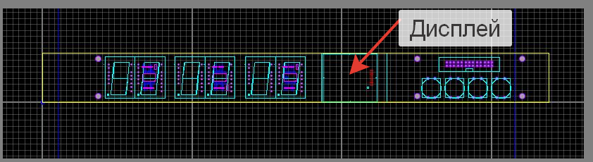

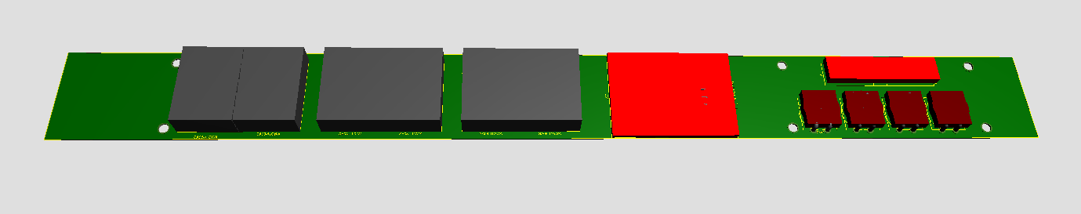

На панели оставляю шесть больших семи-сегментных индикаторов.
Управление индикаторами микросхемами коммутаторами 16 выходами. Одна микросхема управляет двумя индикаторам
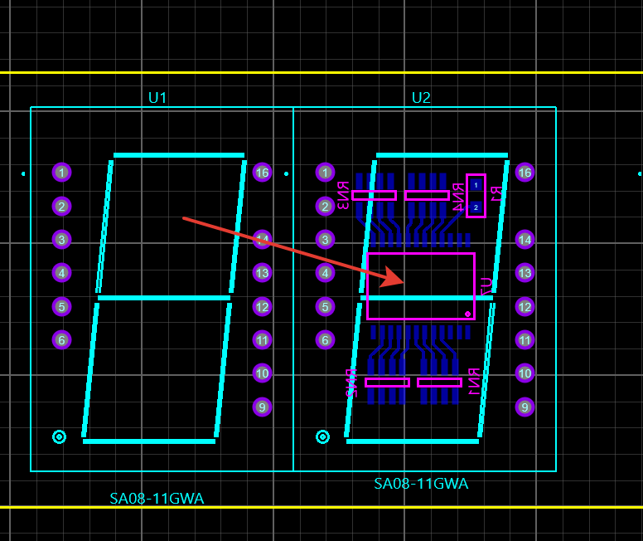
Вместо большого количества светодиодов устанавливаю небольшой дисплей. Для индикации аварии оставлю 3-4 светодиода.
Также оставляю четыре больших кнопки.
В основном модуле планирую применить микроконтроллер STM32F407VGT6 или STM32F407ZGT6 (разница только в количестве выводов и размере памяти).
В качестве тактового генератора применяется кварц 8мГц. С данными процессорами применяются кварцы на эту частоту.
Точность частотомера с данным кварцем вызывает сомнения.
Идеально было бы подать тактовую частоту от прецизионного генератора 10мГц, но возможно возникнет проблема с тактированием протоколов UART, SPI, I2C. Выясню этот вопрос.
Или, возможно, придется решать проблему с калибровкой измерения частоты на кварце 8 мГц.
Следующая проблема – установка двух разъемов RJ45 интернет.
Чисто технически это не проблема. Но дело в том, что все библиотеки подпрограмм подключения микроконтроллера к интернету, подразумевают только одно подключение с выделением одного IP адреса и.т.д.
То есть ИВЧ1 будет иметь возможность самостоятельно подключатся к сайту синхронизации времени. Так же можно организовать локальный сайт для подключения к WEB интерфейсу ИВЧ1 для настройки и корректировки данных.
То есть фактически нужен только один разъем RJ45.
Так же применение разъема RS232 некий анахронизм.
Предлагаю оставить один разъем RS232, а вторым установить разъем USB. В любом случае разъем USB нужно устанавливать для работы с программой микроконтроллера и.т.д.
По RS485 замечаний нет, можно установить два разъема.
Микроконтроллер STM32 имеет на борту до 6 UART, проблем не будет.
По поводу источников синхронизации времени.
Один источник – сайт в интернете.
Второй источник – GPS.
Но в месте установки ИВЧ1 может не быть подключения к интернету, а внешнюю антенну GPS сложно будет установить.
Предлагаю добавить модуль GSM (GPRS) типа SIM800C для подключения к сайту синхронизации времени (тариф для таких устройств чуть больше 100 руб. в месяц).
Датчики измерения температуры внутри помещения и снаружи предлагаю установить автономными. Связь по радиоканалу LoRa868 или проводному RS485. Данный модуль был разработан для теплицы и за несколько лет показал стабильную работу.
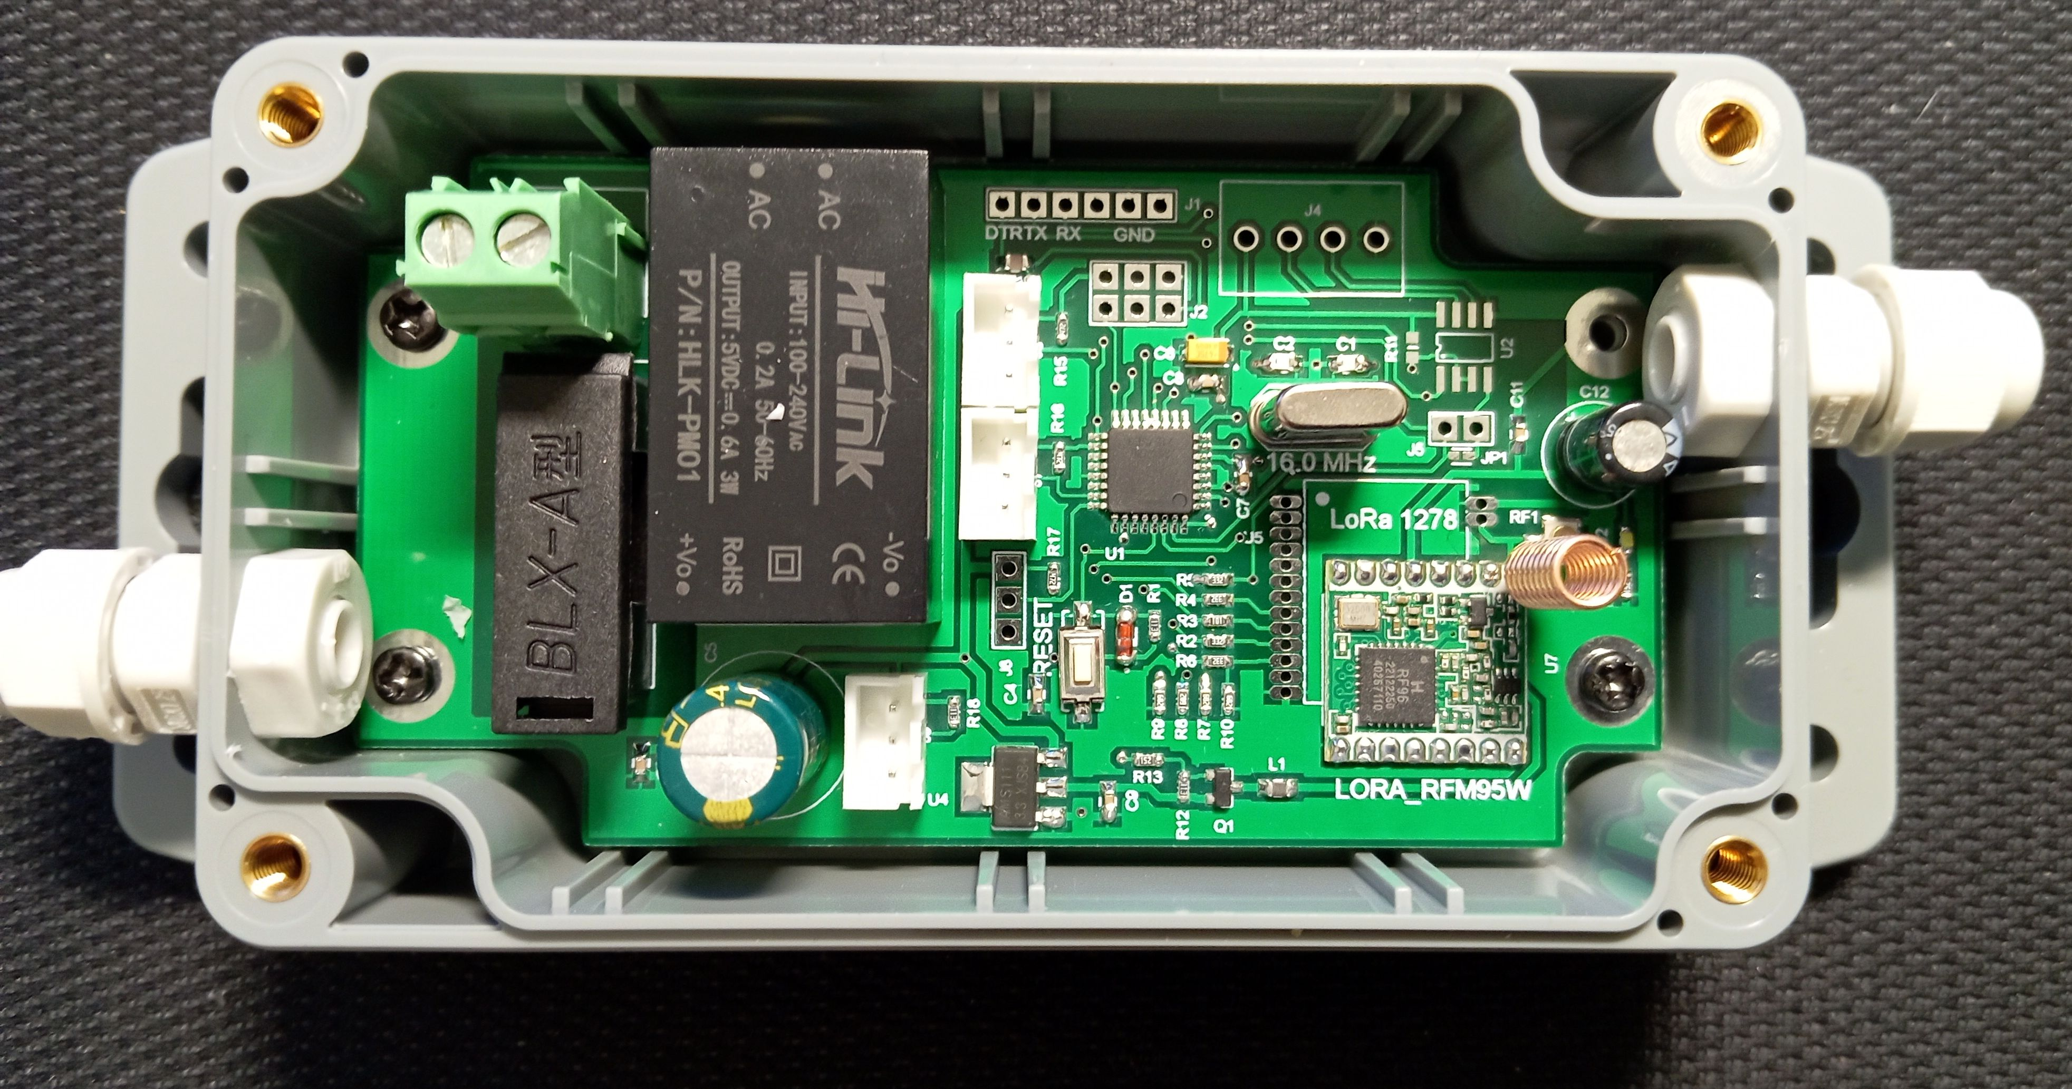

Я еще не полностью изучил как устроен ИВЧ1.
Надеюсь не очень ошибаюсь в своих предложениях.
Признаюсь, не совсем понимаю (вернее совсем не понимаю) зачем контролировать частоту питающей сети. Частоту питающей сети контролируют и изменяют генерирующие станции.
Поэтому что то изменить, даже зная, что частота не в параметрах, невозможно.
Как источник времени и температуры для внешних устройств – это понятно.

